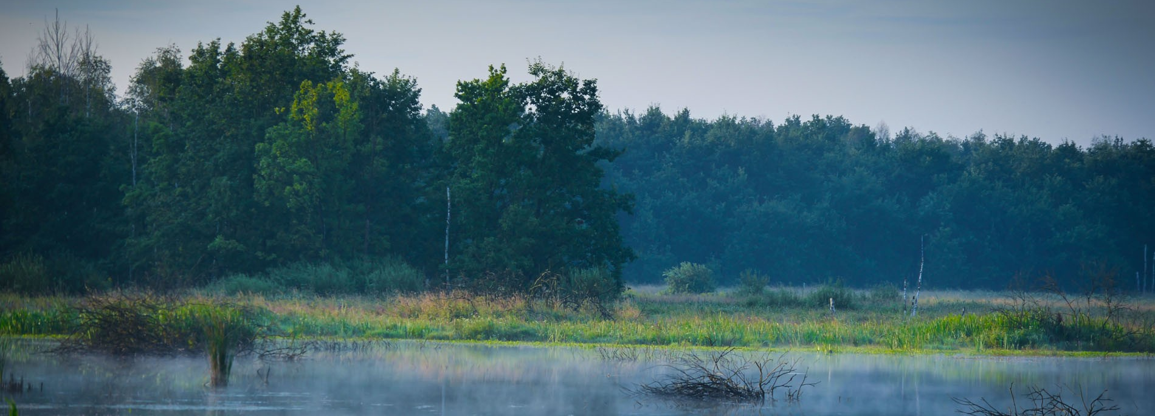
WARSZTATY DLA ROLNIKÓW I PRZEDSTAWICIELI MIESZKANCOW WSI
„WDRAŻANIE PROGRAMU AZOTANOWEGO”

Program

Warsztaty dla rolników i przedstawicieli mieszkańców wsi
„Wdrażanie Programu azotanowego”

Termin: …………………………………
Miejsce: …………………………………
Prowadzenie: ……………………………..

- Problem zanieczyszczenia wód azotem pochodzenia rolniczego - 0,5 godz.
- Obowiązki rolników wynikające z nowych regulacji prawnych – dokumentacja działań, system opłat i kontroli 0,5 godz.
- Bilansowanie azotu w gospodarstwie - 0,5 godz.
- Przygotowanie planów nawozowych -0,5 godz.
- Obliczanie stanu średniorocznego zwierząt i Dużych Jednostek Przeliczeniowych różnych grup zwierząt gospodarskich - 0,5 godz.
- Obliczanie powierzchni płyt obornikowych i pojemności zbiorników na gnojowicę - 0,5 godz.
- Uzyskiwanie pozwoleń wodno-prawnych – 0,5 godz.
- Możliwości pozyskania finasowania na inwestycje w ramach PROW – 0,5 godz.

www.fdpa.org.pl/azot

www.fdpa.org.pl/azot

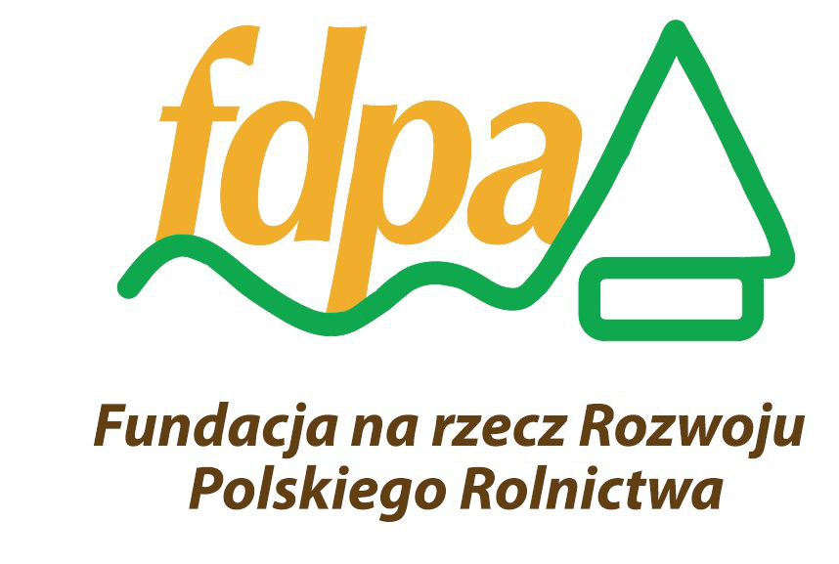
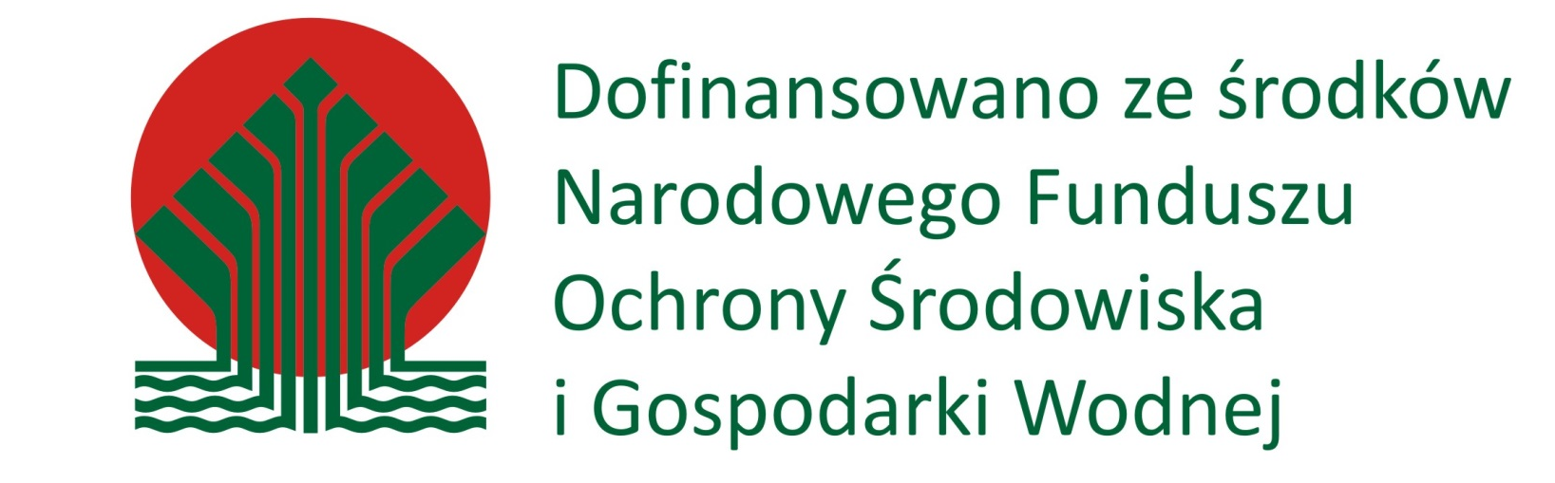

Za zamieszczane treści odpowiada wyłącznie Fundacja na rzecz Rozwoju Polskiego Rolnictwa.

